FACULTAD DE CIENCIAS EMPRESARIALES

CARRERA PROFESIONAL DE ADMINISTRACIÓN DE EMPRESAS

“IMPACTO DEL TELETRABAJO EN EL DESEMPEÑO LABORAL DE LOS COLABORADORES DE UNA EMPRESA TECNOLÓGICA, DISTRITO DE SAN ISIDRO (LIMA - PERÚ), 2023”

Tesis para optar el Título Profesional de:

Licenciado en Administración de Empresas

Presentado por:

Benjamin Ederson Ponce Chanca (0000-0002-0618-2314)

Gabriela Isabeo Pillaca Ccaccya (0000-0002-0553-9967)

Asesor:

Hugo Jesús Salas Canales (0000-0003-2754-9514)

Lima – Perú

2023

# **Dedicatoria**

A mi querido papá Luis Alberto, quien ha sido mi guía y apoyo incondicional a lo largo de mi vida. Tus enseñanzas y amor incondicional han sido la luz que ha iluminado mi camino.

A mi dulce abuela Domitila, cuyo amor y sabiduría han dejado una marca imborrable en mi corazón. Su presencia en mi vida es un regalo invaluable y siempre te llevaré en mi corazón.

A mi amado hermano Benjamín, compañero de risas y confidencias, juntos hemos superado desafíos y celebrados triunfos.

Y a Dios, quien ha sido mi roca inquebrantable, mi guía en los momentos difíciles y mi fuente de fortaleza. Con su gracia y amor, he encontrado la fuerza para superar obstáculos y alcanzar mis metas.

Que estas palabras sirvan como un sincero testimonio de mi agradecimiento y amor eterno hacia cada uno de ustedes

***Gabriela Pillaca***

A mi querida mamá, el pilar de mi vida y la fuente de mi fortaleza. Tu amor, sabiduría y sacrificio han sido mi guía constante. Gracias por ser mi apoyo incondicional en cada paso del camino.

A mi adorada hermana Gabriela, mi compañera de risas y amiga fiel. Tu presencia en mi vida es un tesoro que valoro profundamente.

Ambas representan para mí el amor incondicional y el apoyo sin reservas. Gracias por ser las estrellas que iluminan mi camino. Esta dedicación es un pequeño homenaje a la extraordinaria influencia que tienen en mi vida

***Benjamin Ponce***

# **Agradecimientos**

Queremos mostrar nuestro profundo agradecimiento a nuestras familias, cuya incondicional ayuda ha sido fundamental en cada etapa de este desafiante trayecto. Su cariño, comprensión y ánimo fueron los cimientos que nos dieron la fuerza para culminar esta tesis.

Deseamos expresar nuestra gratitud al Mg. Hugo Jesús Salas Canales, nuestro guía y mentor en la elaboración de esta tesis. Su liderazgo y dirección fueron fundamentales para moldear este trabajo de manera significativa.

También extendemos nuestro agradecimiento hacia nuestros compañeros de clase que estuvieron involucrados de manera enriquecedora. Sus perspectivas valiosas fueron un aporte fundamental en la agudeza del tema.

Por último, queremos expresar nuestra gratitud a los autores cuyas investigaciones y contribuciones previas sentaron las bases de esta tesis. Su legado intelectual ha sido una fuente invaluable de inspiración y conocimiento.

# **ÍNDICE GENERAL**

**Dedicatoria** 2

**Agradecimientos** 3

**ÍNDICE GENERAL** 4

**ÍNDICE DE FIGURAS** 6

**ÍNDICE DE TABLAS** 7

**ÍNDICE DE ANEXOS** 8

**Resumen** 9

**Abstract** 10

**Introducción** 11

**CAPÍTULO I: PLANTEAMIENTO DEL PROBLEMA** 12

1.1. Descripción de la realidad problemática 12

1.2. Formulación del problema 12

1.2.1. Problema general 12

1.2.2. Problemas específicos 12

1.3. Justificación de la investigación 12

1.4. Limitaciones de la investigación 12

1.5. Viabilidad de la investigación 12

**CAPÍTULO II: MARCO TEÓRICO** 13

2.1. Antecedentes de la investigación 13

2.2. Bases teóricas 13

2.3. Objetivos de la investigación 13

2.3.1. Objetivo general 13

2.3.2. Objetivos específicos 13

2.4. Formulación de hipótesis 13

2.4.1. Hipótesis general 13

2.4.2. Hipótesis específicas 13

**CAPÍTULO III: DISEÑO METODOLÓGICO** 14

3.1. Diseño de la investigación 14

3.2. Tipo 14

3.3. Enfoque 14

3.4. Población 14

3.5. Muestra 14

3.6. Operacionalización de variables 14

3.7. Técnicas para la recolección de datos 14

3.7.1. Descripción de los instrumentos 14

3.7.2. Validez y confiabilidad de los instrumentos 14

3.8. Técnica para el procesamiento y análisis de datos 14

3.9. Aspectos éticos 14

**CAPÍTULO IV: RESULTADOS** 15

**CAPÍTULO V: DISCUSIÓN, CONCLUSIONES Y RECOMENDACIONES** 16

5.1. Discusión 16

5.2. Conclusiones 16

5.3. Recomendaciones 16

**Referencias bibliográficas** 17

**Abreviaturas** 18

**ANEXOS** 19

**Anexo 1: Matriz de consistencia** 20

**Anexo 2: Matriz de operacionalización** 21

**Anexo 3: Encuesta/instrumento de evaluación** 22

**Anexo 4: Validez de instrumentos por Jueces Expertos** 23

**Anexo 5: Constancia emitida por la institución donde se realizó la investigación** 24

# **ÍNDICE DE FIGURAS**

# **ÍNDICE DE TABLAS**

# **ÍNDICE DE ANEXOS**

# **RESUMEN**

# **ABSTRACT**

# **INTRODUCCIÓN**

# **CAPÍTULO I: PLANTEAMIENTO DEL PROBLEMA**

* 1. **Descripción de la realidad problemática**

En la época actual, múltiples empresas del sector tecnológico y fuera de esta industria han adoptado el teletrabajo en diferente medida, de manera que, con el transcurso del tiempo, se ha manifestado una serie de desafíos y dificultades que impactan de forma directa al desempeño laboral.

Según Amsellem (2021), antes del impacto generado por el covid-19 a toda la región latinoamericana, la adopción del teletrabajo era ocupado por el 3% de los colaboradores en promedio de las compañías. Desde inicios del 2020 hasta la actualidad, la cantidad de trabajadores en promedio que mantienen esta modalidad en una compañía latinoamericana está en un rango del 20% al 30%.

Según la Presidencia del Consejo de Ministros (2020), el estado peruano fue testigo de la peste que se desató por la covid-19, anunciando el Decreto Supremo N° 044-2020-PCM que declaró en estado de emergencia a la nación, para que se limitara el contacto físico entre los ciudadanos, afectando la modalidad de trabajo de los colaboradores en las empresas. Este hecho produjo una transición en la manera de realizar las labores.

En este sentido, muchas empresas con relación a la industria tecnológica han adoptado el teletrabajo sin una planificación previa adecuada en cuanto al uso de herramientas tecnológicas y estrategias de comunicación de manera virtual. Han idealizado los numerosos beneficios que esta modalidad ofrece, tal como lo señala Quiñonez (2020), quien define el teletrabajo como la capacidad de trabajar fuera de la oficina, evitando así las largas rutinas de desplazamiento hacia el lugar de trabajo y, en consecuencia, aumentando la productividad de los colaboradores.

Por consiguiente, se puede tener un impacto en el desempeño laboral de las organizaciones influenciadas por la acogida de esta modalidad. Según Inga (2020), el desempeño laboral se evidencia a través del comportamiento que se tiene en el centro de trabajo, involucrando al rendimiento de la compañía. Este depende de factores que surgen del ambiente laboral, como la motivación recibida por los líderes, el trato y comunicación entre el trabajador y sus colegas.

La Superintendencia Nacional de Fiscalización Laboral (SUNAFIL, 2023), recuerda que las experiencias durante la pandemia han dado a conocer que el empleador no respeta los horarios del empleado remoto, por lo cual ahora están afectos a una desconexión digital que comprende 12 horas después de haber culminado los deberes del empleado, el no conceder este derecho conlleva a una infracción muy grave, dado que ocasiona malas experiencias al presionar al empleado a ejercer su jornada laboral fuera de horas.

Según Eko (2021), la aplicación de la tecnología, tanto en el flujo de trabajo de los colaboradores, como en el proceso interno de la empresa, puede brindar oportunidades interpersonales, como la rapidez en la comunicación entre personas, en la asignación de roles y distribución rápida de la información. De igual manera, nos menciona que una vez integrada en la organización brindará múltiples innovaciones en los procesos comunes, que estos en conjunto ayudarán a la continuidad del negocio. Incluso, haciendo mención a las organizaciones que tienen como base las tecnologías de información (TI), los colaboradores en su mayoría poseen cierta familiaridad para adaptarse de mejor manera a nuevos procesos que incluyan aspectos tecnológicos.

Sin embargo, a pesar de que el teletrabajo ha mostrado beneficios para el sector tecnológico, presenta una serie de desafíos que pueden afectar el desempeño y rendimiento laboral de los colaboradores. Según Di Martino (2004, como se citó en Osio, 2010), menciona que los teletrabajadores enfrentan riesgos que están relacionados con la seguridad laboral, y los aspectos de salud mental y física, similares a los que se presencian en un ambiente laboral presentado por cubículos y oficinas, por el contrario, partiendo del aspecto donde un ambiente hogareño no posee las instalaciones adecuadas para ser semejante a una oficina. Es decir, los teletrabajadores carecen de un espacio adecuado en sus hogares, lo que resulta en largas horas de trabajo, interrupciones frecuentes y una mezcla constante entre las tareas laborales y las domésticas. Esto dificulta establecer límites claros, mantener un equilibrio saludable y puede generar mayor carga de trabajo, agotamiento y dificultades para desconectarse.

Asimismo, Mendoza (2021) menciona que se reduce la productividad en el teletrabajo por parte de los colaboradores mujeres y quienes poseen hijos. De igual forma, Nakayama y Chen (2022), avalan esta afirmación debido a que el teletrabajo brinda tiempo extra para que los colaboradores pasen con sus familiares y poder realizar mayores tareas del hogar, pero a la misma vez incluye estar presente ante muchos distractores y enfrentar soledad.

En las oficinas de la empresa del sector tecnológico donde se llevará a cabo la investigación, se han hecho presente múltiples cambios en el desempeño de los colaboradores, posiblemente debido a diversos factores, que repercuten a causa de la nueva modalidad laboral que es el teletrabajo, como la presencia de distractores digitales, poca experiencia en comunicación no provincial, la falta de cultura remota, agotamiento, aumento en la carga de trabajo, escasez de oportunidades para el crecimiento profesional, falta de herramientas adecuadas para un rendimiento óptimo y una supervisión excesivamente intensa.

Al mismo tiempo, los leads (supervisores) han reportado un alza de los errores cometidos en las labores cotidianas de los trabajadores, durante el cambio de una modalidad híbrida hacia el teletrabajo, por ejemplo: la falta de comunicación activa y colaboración, la ausencia total de interacción cara a cara y escasez de supervisión directa.

* 1. **Formulación del problema**
     1. **Problema general**

¿De qué manera impacta el teletrabajo en el desempeño laboral de los colaboradores de una empresa tecnológica, distrito de San Isidro (Lima - Perú), 2023?

* + 1. **Problemas específicos**

**P.E.1.-** ¿De qué manera impacta el teletrabajo en la eficiencia de los colaboradores de una empresa tecnológica, distrito de San Isidro (Lima - Perú), 2023?

**P.E.2.-** ¿De qué manera impacta el teletrabajo en la calidad de trabajo de los colaboradores de una empresa tecnológica, distrito de San Isidro (Lima - Perú), 2023?

**P.E.3.-** ¿De qué manera impacta el teletrabajo en el desarrollo de competencias de los colaboradores de una empresa tecnológica, distrito de San Isidro (Lima - Perú), 2023?

* 1. **Justificación de la investigación**
     1. **Justificación teórica**

El propósito del presente estudio será proporcionar información valiosa que podrá ser utilizada como herramienta para la toma de decisiones relacionadas con la gestión del personal en empresas que pondrán en práctica el teletrabajo donde se buscará mejorar el desempeño laboral.

También se logrará proveer soluciones para resolver problemas relacionados con la falta de desempeño laboral, identificando las causas principales de esta situación. Además, se pretenderá contribuir al estudio del teletrabajo y su influencia en el desempeño laboral de los colaboradores.

Asimismo, a partir de los resultados que se obtendrán, se establecerán bases sólidas para futuras investigaciones que podrán contribuir al crecimiento de la empresa. Las empresas podrán utilizar los resultados de la investigación para desarrollar estrategias efectivas sobre el teletrabajo que se centrarán en mejorar el desempeño laboral de sus colaboradores y con lo cual obtendrán mejores resultados en su trabajo. Además, la implementación del teletrabajo podrá ser usada por las empresas como una ventaja para atraer a nuevos trabajadores al mercado laboral.

* + 1. **Justificación práctica**
* **Empresas privadas:** Es importante que aquellos encargados de administrar el personal comprendan que deberán ser conscientes de la importancia en la gestión del teletrabajo y cómo esta impactará en el desempeño laboral de los colaboradores.
* **Docentes de educación superior:** Son quienes podrán aprovechar los descubrimientos de la investigación como material para crear nuevos casos de estudio y tener discusiones con sus estudiantes.
* **Profesionales de las Ciencias Empresariales:** Los cuales contarán con una herramienta de apoyo útil para el desempeño de sus funciones actuales o futuras en cierta medida.
* **Investigadores y estudiantes:** Son quienes utilizarán la investigación como una fuente de consulta útil para estudiantes de Ciencias Empresariales y campos similares, así como para futuros investigadores interesados en la gestión del desempeño laboral.
  + 1. **Justificación metodológica**

Para el presente estudio de carácter explicativo, se elaboró un cuestionario para la recolección de datos basado en la escala de Likert, este se sometió a las pruebas de confiabilidad y validez. Acto seguido, se estableció ciertos criterios en la investigación que aseguró la obtención de resultados, los cuales podrán ser empleados en investigaciones futuras.

* 1. **Limitaciones de la investigación**

En el transcurso de elaboración de esta investigación se tuvo limitaciones en cuanto a la accesibilidad de la información debido a las políticas internas de la empresa, dado que, no brindó autorización por escrito para la realización de este tipo de trabajo. Para superar esta limitación, se conversó internamente con los encargados de la plana ejecutiva (dieron un permiso de manera informal) y se omitió el nombre de la empresa durante el desarrollo del presente estudio. Otra limitación adicional, fue la actividad por teletrabajo que tenían los colaboradores evitando el acceso presencial, motivo por el cual la encuesta fue realizada de forma virtual.

* 1. **Viabilidad de la investigación**

Esta investigación se ejecutó debido a que uno de los tesistas laboraba en la empresa y pudo aplicar el cuestionario para recopilar los datos necesarios. Además, el estudio se financió por los propios tesistas.

# **CAPÍTULO II: MARCO TEÓRICO**

1. 1. **Antecedentes de la investigación** 
      1. **Antecedentes internacionales**

En Indonesia, Putra et al. (2020) realizaron un estudio sobre el impacto de las horas flexibles de trabajo, el teletrabajo y el equilibrio entre la vida personal y laboral, en la satisfacción laboral de los empleados de una empresa bancaria durante la época de covid-19. Su investigación fue de carácter cuantitativo, no probabilístico, donde hicieron uso de cuestionarios en línea distribuyéndolos a los empleados del sector bancario en un área geográfica de Jabodetabek; los participantes fueron 160 colaboradores. Con los resultados alcanzados, los autores pudieron concluir que, en primera instancia los horarios flexibles impactaban de forma negativa en la satisfacción laboral, por ende, reducía su desempeño; asimismo, encontrar un balance entre los aspectos personales y la vida laboral tuvo un impacto positivo en la satisfacción laboral. Es decir, el teletrabajo no tenía gran influencia en el desempeño laboral de los trabajadores, comparado con el equilibrio entre la vida personal y laboral.

En Rumanía, Caraiani et al. (2022) analizaron las percepciones que tenían los empleados, para así estudiar la incidencia del teletrabajo en el rendimiento y la cultura de una organización dedicada a brindar servicios empresariales. Estos investigadores evidenciaron que la investigación fue de enfoque cuantitativo basado en un cuestionario, aplicando la prueba de Kruskal-Wallis, pruebas de Spearman y regresión lineal. De los resultados que obtuvieron, lograron evidenciar que aquellos profesionales con experiencia en una modalidad de teletrabajo antes de la pandemia fueron de mayor importancia en todas las dimensiones organizativas comparados a aquellos colaboradores que iniciaron su instancia de teletrabajo en tiempos de pandemia; asimismo, se pudo comprobar que los factores positivos como compromiso, trabajo en equipo, motivación tuvieron un impacto positivo en las distintas áreas de la organización, como también los factores negativos identificados como el estrés laboral y los distractores digitales impactaron de forma negativa en el rendimiento de la organización.

En Estados Unidos de América, Pradoto et al. (2022) en su estudio examinaron el impacto del estrés laboral en el rendimiento de los colaboradores, exploraron soluciones potenciales mediante el teletrabajo que pudo darse a conocer en el clima laboral. El método de estudio que aplicaron fue cuantitativo y transversal, para la recopilación de datos usaron la técnica de la ecuación de Slovin, haciendo uso de una encuesta aplicada a 95 empleados de la corporación. Los autores destacaron que al identificar uno de los principales factores involucrados al bajo rendimiento de los colaboradores, ejecutaron una implementación del teletrabajo en la coyuntura de la manera más efectiva. Como conclusión, validaron que cuanto menor era el nivel de estrés por motivo del trabajo, el clima laboral aumentó de forma positiva y esto se demostró con el rendimiento de los empleados.

En Estados Unidos de América, Nakayama y Chen (2022) llevaron a cabo un estudio para examinar el impacto de los distractores digitales en el teletrabajo y los factores que afectaban la productividad de los teletrabajadores. Los investigadores expusieron que la investigación tuvo un enfoque cuantitativo, no experimental y los participantes fueron 87 teletrabajadores. Los resultados de esta investigación fueron que los teletrabajadores experimentaron un bajo nivel de distracción con correos y mensajes directos realizados en canales privados de la propia empresa, mientras se encontraban en casa. Además, se verificó que los vídeos online, y visualizar videos en plataformas de streaming reducían el rendimiento laboral. Con los resultados alcanzados, los investigadores pudieron concluir que el compromiso por la empresa y la distracción digital eran fuerzas opuestas que afectaban de forma positiva o negativa al rendimiento de la organización.

En Estados Unidos de América, Miranda (2021) expuso en su estudio que consistió en investigar en un ambiente de teletrabajo dentro de una empresa nacional, la correlación entre el desempeño laboral y el tecnoestrés en cada fuerza multigeneracional (Generación Z, Millennials, Generación X y Baby Boomers). El estudio tuvo un enfoque cuantitativo y se utilizó para la recopilación de datos encuestas online aplicado a 349 participantes. Los resultados obtenidos por el autor revelaron que, una adaptación inadecuada de los trabajadores al teletrabajo efectuó en mayor prevalencia situaciones de tecnoestrés; sin embargo, al verse obligados a buscar soluciones técnicas, estos lograron adaptarse a un entorno tecnológico, lo cual impactó positivamente en su desempeño laboral. El autor concluyó que los cambios generados por la pandemia facilitaron la rápida adopción tecnológica en los distintos grupos generacionales, disminuyendo la relevancia del tecnoestrés, demostrándose en una curva de superación.

**2.1.2. Antecedentes nacionales**

Figueroa (2022) realizó una investigación, cuyo objetivo fue diagnosticar la influencia del teletrabajo en el desempeño laboral de los trabajadores en un área de la empresa Telefónica SAA. El estudio tuvo un enfoque explicativo - correlacional y los participantes fueron 80 colaboradores pertenecientes a la Administración de Despliegue de Acceso Fijo y Móvil de la compañía de telecomunicaciones en Perú, a los cuales se les proporcionó un cuestionario. Luego de analizar la información, se logró evidenciar que el teletrabajo les permitió ahorrar en traslados, según el 95% y en términos de desempeño laboral, donde el 92,5% indicó que la carga laboral era igual o mayor. La investigación concluyó mencionando que existió una relación positiva moderada y significativa con una escala de 0,75, entre el teletrabajo y el desempeño laboral de estos trabajadores, lo que demostró la influencia directa y significativa del teletrabajo en su rendimiento laboral.

Guillen y Montesinos (2021) realizaron un estudio, en el cual su objetivo fue establecer correlación entre (la percepción de la productividad laboral generada por los trabajadores y la implementación del teletrabajo dentro del área e-commerce en los supermercados, San Borja. Los autores mostraron que su investigación fue realizada bajo el enfoque cuantitativo, transversa y no experimental; los involucrados en el estudio fueron 250 colaboradores de diferentes áreas de cuatro supermercados. Por consiguiente, con la finalidad de validar la confiabilidad del cuestionario se llevó a cabo un análisis estadístico para demostrar la correlación entre ambas variables; obteniendo información relevante que posibilitó a la organización tomar decisiones encaminadas a optimizar la productividad de los empleados que realizaban teletrabajo en el comercio minorista. En ese sentido, los autores recomendaron potenciar la gestión del teletrabajo en los supermercados, con la finalidad de generar un impacto positivo en la productividad.

Pacheco (2021) realizó un estudio, en el cual su objetivo fue especificar la influencia del teletrabajo en la productividad de los empleados con cargos de operadores turísticos receptivos peruanos; el enfoque fue cuantitativo, transeccional, diseño no experimental, correlacional - causal y se utilizó la técnica de encuesta como método de recopilación de datos. Luego de analizar la información, los resultados revelaron que estos colaboradores presentaron una relación efectiva entre las dimensiones de cambio organizacional y tecnologías de la información y comunicación (TIC); además, se observó una disminución significativa en la importancia de la dimensión de cambio organizacional, así como una asociación negativa en la dimensión de distancia. No obstante, el investigador sugirió la necesidad de enfocarse en estas áreas con mayor atención para lograr que el teletrabajo tuviera un impacto positivo en la productividad de los trabajadores.

Ramírez y Sierra (2022) efectuaron un estudio, donde examinaron la vinculación entre el desempeño laboral y el teletrabajo en una empresa de infraestructura de telecomunicaciones en San Isidro. Los investigadores señalaron que la investigación tuvo un enfoque cuantitativo, no experimental y transversal, con un diseño de estudio correlacional y los participantes fueron 54 trabajadores seleccionados de una población total de 80 empleados. Tras analizar los datos obtenidos, se logró evidenciar que, conforme crecía la adopción de la modalidad del teletrabajo, se producía un incremento en el desempeño laboral, identificando una relación significativa entre ambos, llegando a concluir que, existía una correlación significativa y favorable entre los diferentes aspectos del desempeño laboral y el teletrabajo.

Figueroa y Huatuco (2022) realizaron un estudio, donde el objetivo fue verificar la influencia del teletrabajo en el desempeño laboral de los empleados del área administrativa, en una empresa del sector de servicios de ingeniería en Lima Metropolitana. De acuerdo con los autores, el estudio tuvo un enfoque cuantitativo, transversal de tipo explicativo y un diseño no experimental; los participantes fueron 383 colaboradores. Tras realizar un exhaustivo análisis del coeficiente de determinación (R cuadrado), los autores pudieron concluir, que efectivamente existía tal influencia entre ambas variables de investigación. Los resultados revelaron que aproximadamente el 5,2% del desempeño laboral podía ser atribuido a la modalidad del teletrabajo.

* 1. **Bases teóricas** 
     1. **Teletrabajo**

Según Giniger (2020), se considera al teletrabajo como una modalidad de organización del trabajo debido a la relación laboral estrecha a regulaciones y marcos dentro de los sectores productivos de las empresas, pero considerándose nueva.

De acuerdo con Liu et al. (2021), el teletrabajo se interpreta con el título de la realización de tareas fuera del entorno habitual de trabajo, llevándolas a cabo en el hogar. Además, implica el empleo de herramientas de comunicación tecnológicas para interactuar de forma remota.

Según el Congreso de la Republica del Perú (2015) menciona la Ley N ° 30036, Artículo III, la cual regula el teletrabajo, definiendo esta modalidad laboral como aquella donde el trabajador, conocido como teletrabajador, realiza sus labores de forma subordinada sin necesidad de estar físicamente presente en la empresa donde tiene su empleo. En su lugar, utiliza medios informáticos, de telecomunicaciones y similares para llevar a cabo sus tareas, mientras que el control y la supervisión de sus actividades también se realizan a través de estos medios.

Según Osio (2010), afirma que el teletrabajo implica que el trabajador realice sus labores desde una ubicación remota, alejado del contacto personal con otros colaboradores. Esta separación es posible gracias al uso de la tecnología, que facilita la comunicación y la realización del trabajo en esta situación.

* + - 1. **Comunicación efectiva**

De acuerdo con Quaranta (2019), se considera a la comunicación como el conjunto de factores lingüísticos, paralingüísticos y escucha empática que son un factor crítico para el progreso, entonces el uso de la información recae en el funcionamiento exitoso de los grupos y cooperación positiva.

Según Fernández (2016), la comunicación efectiva es un patrón que potencia a la comunicación con un proceso de retroalimentación, para que de esta manera se pueda conocer a profundidad el efecto que desea estimular el emisor. En el entorno laboral se ve favorecida tanto por la comunicación verbal como por la no verbal. Ambos aspectos permiten que las partes involucradas en la comunicación puedan identificar coincidencias entre ambos tipos de comunicación.

Según Goicochea (2020), sostiene que la comunicación efectiva implica la transmisión de mensajes llevado a cabo por un conjunto de individuos, en la cual el receptor logra comprender el propósito de la comunicación y se involucra activamente, ya sea expresando su opinión o llevando a cabo una acción concreta.

* + - 1. **Calidad de vida del trabajador**

Según Cruz (2018), consiste en que los empleados perciban su nivel de satisfacción en función a el ambiente donde desempeñan sus labores. El personal de la empresa muestra la valoración del bienestar y desarrollo que estas condiciones generan, lo cual se manifiesta en su percepción. En términos generales, cuando esta evaluación es negativa, tiene un impacto en el funcionamiento eficiente de la organización.

La calidad de vida del trabajo es cuando el empleado interpreta y experimenta factores como el ambiente laboral, las oportunidades de crecimiento, la remuneración y otros aspectos relacionados con su trabajo, y cómo esto influye en su satisfacción y bienestar en el contexto organizacional (Deliacir y Esparza, 2022).

* + - 1. **Herramientas tecnológicas**

González (2018) indica que las herramientas tecnológicas son recursos y medios digitales que se utilizan para facilitar y mejorar diferentes aspectos del trabajo, el aprendizaje y la vida cotidiana.

Según Trejo (2018), la disponibilidad de los medios digitales en la actualidad permite a las personas conectarse con información digital, lo cual tiene un impacto significativo en su percepción del mundo, ya que esta se ve ampliamente influenciada por sus experiencias y la recepción de contenido a través de herramientas tecnológicas contemporáneas.

Quispe et al. (2022) las definen como dispositivos y programas informáticos que se utilizan para facilitar tareas específicas o mejorar la eficiencia la creación y el procesamiento de conocimientos.

* + 1. **Desempeño laboral**

Robbins y Coulter (2013) lo definen como una unidad de medida para la magnitud del éxito obtenido, ya sea por una entidad o un colaborador de esta, a través de los objetivos o metas empresariales alcanzados. Desde un contexto organizacional, la evaluación del desempeño laboral permite medir el grado del cumplimiento de los objetivos estratégicos establecidos: asimismo, analiza el alcance de las metas de los colaboradores que plasman en su entorno de trabajo.

Conforme a Boada (2019), se refiere a las acciones o actividades realizadas por un trabajador con el objetivo de lograr un resultado deseado. Además, el trabajo también puede incluir comportamientos que se dirigen hacia el cumplimiento de las responsabilidades del puesto y la realización de actividades adicionales que aportan valor.

Según Rosales (2021), el desempeño laboral se entiende como el grado de eficacia que poseen los colaboradores de una organización para concretar actividades en un lapso determinado.

* + - 1. **Eficiencia**

Ponte (2022) define la eficiencia como la capacidad de usar los recursos para una labor específica y lograr una alta productividad, que puede ser medible a través del menor gasto de esfuerzo al utilizar los recursos.

Calvo et al. (2018) mencionaron que la eficiencia es una virtud con gran significado en las empresas; que tiene mucha similitud con la productividad y la eficacia. Sin embargo, esta se diferencia por hacer uso de forma correcta los recursos y medios necesarios para lograr un objetivo específico.

Según Cegarra (2015), la eficiencia se entiende por una capacidad enfocada en relacionar los recursos brindados por la sociedad o una corporación, con las necesidades del entorno. Para que así, se hagan uso de ellos de la manera óptima, concluyendo con el aprovechando la menor cantidad de recursos posible, tanto físicos, lógicos o humanos.

* + - 1. **Calidad de trabajo**

Con base en Fonseca (2018), la calidad del trabajo posee múltiples interpretaciones, donde dependiendo de la industria puede estar relacionada con el buen desempeño brindado al trabajo, otra interpretación es el estado de excelencia que poseen los recursos de una organización. Sin embargo, desde un aspecto contemporáneo se relaciona a la influencia del Estado para otorgar derechos adecuados a los trabajadores en general.

Según Dahl et al. (2009), existen tres enfoques principales que se relacionan con el concepto de calidad del trabajo. El primer enfoque se centra en aspectos económicos, destacando las remuneraciones monetarias que obtiene un colaborador en su área laboral y el impacto que tiene en este. El segundo enfoque, de naturaleza sociológica, considera aspectos como el reconocimiento individual y colectivo, la autonomía y la autonomía ocupacional en relación con el propio oficio. Por último, el tercer enfoque, de carácter psicológico, considera aspectos, como conductas y expresiones emocionales, relacionados a la satisfacción laboral.

De acuerdo con Weller y Roethlisberger (2011), la calidad del trabajo posee una incidencia dada principalmente por dos aspectos: los componentes relacionados a la economía del trabajador con su ambiente de productividad, y las normas, políticas y leyes regidas en una compañía, titulado como institucionalidad laboral. Estos autores exponen las diferencias entre la calidad del puesto de trabajo y la calidad del empleo. Por un lado, la calidad del puesto de trabajo se enfoca en los procesos productivos y cómo se combinan los factores de producción, que están regulados por políticas específicas. El segundo, se puede evaluar teniendo en consideración los aspectos relacionados con las políticas generales de la corporación, los cuales afectan las relaciones laborales y aspectos como la retribución económica, el horario, y la participación en el trabajo, etc. En resumen, ambos aspectos son cruciales para comprender y evaluar la calidad del trabajo en su conjunto.

* + - 1. **Desarrollo de competencias**

Según Rodríguez et al. (2010), es parte de las bases fundamentales para el desarrollo de un correcto desempeño profesional a futuro, debido a que el individuo llega a poseer cierta independencia en las acciones que ejecute por los conocimientos teóricos adquiridos.

De acuerdo con Miranda et al. (2015), es un proceso que se asocia a la competitividad laboral, la motivación y el desempeño individual, para conseguir resultados óptimos en el ámbito profesional y así lograr aumentar el logro personal del individuo en la corporación.

Con base en Fernández (2002), es un camino lleno de diversas tareas de crecimiento y actividades específicas enfocadas al desarrollo profesional de la persona. Durante esta trayectoria los individuos adquieren nuevas habilidades, conocimientos y experiencias, fundamentales para la formación continua del profesional.

* 1. **Objetivos de la investigación**
     1. **Objetivo general**

Determinar de qué manera impacta el teletrabajo en el desempeño laboral de los colaboradores de una empresa tecnológica, distrito de San Isidro (Lima - Perú), 2023.

* + 1. **Objetivos específicos**

**O.E.1.-** Analizar de qué manera impacta el teletrabajo en eficiencia de los colaboradores de una empresa tecnológica, distrito de San Isidro (Lima - Perú), 2023.

**O.E.2.-** Establecer de qué manera impacta el teletrabajo en la calidad de trabajo de los colaboradores de una empresa tecnológica, distrito de San Isidro (Lima - Perú), 2023.

**O.E.3.-** Evaluar de qué manera impacta el teletrabajo en el desarrollo de competencias de los colaboradores de una empresa tecnológica, distrito de San Isidro (Lima - Perú), 2023.

* 1. **Formulación de hipótesis** 
     1. **Hipótesis general**

El teletrabajo impacta de manera directa y significativa en el desempeño laboral de los colaboradores de una empresa tecnológica, distrito de San Isidro (Lima - Perú), 2023.

* + 1. **Hipótesis específicas**

**H.E.1.-** El teletrabajo impacta de manera directa y significativa en la eficiencia de los colaboradores de una empresa tecnológica, distrito de San Isidro (Lima - Perú), 2023.

**H.E.2.-** El teletrabajo impacta de manera directa y significativa en la calidad de trabajo de los colaboradores de una empresa tecnológica, distrito de San Isidro (Lima - Perú), 2023.

**H.E.3.-** El teletrabajo impacta de manera directa y significativa en el desarrollo de competencias de los colaboradores de una empresa tecnológica, distrito de San Isidro (Lima - Perú), 2023.

# **CAPÍTULO III: DISEÑO METODOLÓGICO**

1. 1. **Diseño de la investigación**

Siguiendo la perspectiva planteada por Hernández-Sampieri y Mendoza (2018), el presente estudio se llevó a cabo utilizando un diseño de investigación no experimental, lo que implicó que no se realizara la manipulación de variables y se recopiló datos en un contexto real; transversal, lo que obligó a que la recolección de datos se ejecutara en una única ocasión (el instrumento se aplicó una sola vez a cada participante) y correlacional- causal, para evaluar el impacto que tenía la variable independiente (teletrabajo) en la variable dependiente (desempeño laboral), investigando el efecto que el teletrabajo tenía en el desempeño laboral.

* 1. **Tipo**

Siguiendo el concepto propuesto por Hernández-Sampieri y Mendoza (2018), es más apropiado utilizar el término alcances en lugar de denominarlo tipo o clase de investigación, puesto que los alcances representan puntos interconectados en un continuo de causalidad, en el caso de esta investigación se desarrolló bajo un alcance explicativo, dado que se buscó medir de qué manera impactó el teletrabajo en el desempeño laboral de los colaboradores de una empresa tecnológica en el distrito de San Isidro en el 2023.

* 1. **Enfoque**

Para este estudio, se aplicó un enfoque cuantitativo, con el fin de analizar de manera numérica el impacto de la variable independiente (teletrabajo) en la variable dependiente (desempeño laboral) dentro de la empresa en estudio. Se empleó la estadística descriptiva e inferencial, lo que permitió obtener resultados precisos y respaldados estadísticamente (Hernández-Sampieri y Mendoza, 2018).

* 1. **Población**

Teniendo en consideración que en la empresa del sector tecnológico ubicado en el distrito de San Isidro cuenta con un total de 25 colaboradores, el objeto de estudio estuvo regido por tres criterios; el primero, estuvo enfocado en el lugar donde se llevó a cabo la investigación, que fue una empresa del sector tecnológico ubicado en el distrito de San Isidro. Se abarcó a todos los colaboradores de la organización con distintos perfiles: ingenieros, gerentes, diseñadores, contadora, encargada de recursos humanos, con un rango de edades de 22 a 40 años. Por lo tanto, la población objetiva fue del total de 25 colaboradores.

* 1. **Muestra**

En la presente investigación se representó un total de 25 colaboradores, a causa del tamaño reducido de la población se decidió trabajar con el 100%. Como es mencionado por Hernández-Sampieri y Mendoza (2018), a esta situación se le conoce como censo.

* 1. **Operacionalización de variables**

**Figura 1**

*Operacionalización de las variables*

|  |  |  |  |
| --- | --- | --- | --- |
| **VARIABLES** | **DIMENSIONES** | **INDICADORES** | **ÍTEMS** |
| **Variable independiente:**  Teletrabajo | **Dimensión 1:**  Comunicación efectiva | Frecuencia de comunicación | 1 y 2 |
| Retroalimentación efectiva | 3 |
| Trabajo en equipo | 4 y 5 |
| **Dimensión 2:**  Calidad de vida del trabajador | Bienestar emocional | 6 |
| Desarrollo profesional | 7 y 8 |
| Equilibrio trabajo – vida personal | 9 |
| **Dimensión 3:**  Herramientas tecnológicas | Actualización y mejora de herramientas | 10 y 11 |
| Capacitación técnica | 12 |
| Disponibilidad de herramientas | 13 y 14 |
| **Variable dependiente:**  Desempeño laboral | **Dimensión 1:**  Eficiencia | Cumplimiento de estándares | 15 |
| Rendimiento del colaborador | 16 y 17 |
| Tiempo de ejecución | 18 |
| **Dimensión 2:**  Calidad de trabajo | Ambiente laboral | 19 y 20 |
| Remuneración económica | 21 |
| Toma de decisiones | 22 |
| **Dimensión 3:**  Desarrollo de competencias | Experiencia laboral | 23 |
| Nivel educativo | 24 |
| Autoconocimiento | 25 |

* 1. **Técnicas para la recolección de datos**

Para el estudio, se optó por utilizar la encuesta como técnica para recolectar información, lo cual facilitó obtener una comprensión más completa de las variables que fueron estudiadas.

* + 1. **Descripción de los instrumentos**

Se utilizó un cuestionario virtual estructurado como instrumento, el cual se elaboró siguiendo la escala de Likert. Este cuestionario proporcionó valoraciones y alternativas de respuesta, lo que permitió una medición más precisa de los datos.

A continuación, se expondrán las valoraciones y las diversas alternativas de respuesta que se presentarán:

**Figura 2**

*Escala de Likert*

|  |  |
| --- | --- |
| Escala de Likert | Valoración |
| Totalmente de acuerdo | 5 |
| De acuerdo | 4 |
| Ni de acuerdo ni en desacuerdo | 3 |
| En desacuerdo | 2 |
| Totalmente en desacuerdo | 1 |

* + 1. **Validez y confiabilidad de los instrumentos**

El instrumento fue validado por tres jueces expertos de la Universidad Científica del Sur, para confirmar la validez y precisión de los datos, los cuales dieron su punto de vista favorable (véase tabla 1).

**Tabla 1**

*Resumen de validez por juicio de expertos*

|  |  |  |
| --- | --- | --- |
| **Experto** | **Especialidad** | **Aplicable** |
| 1. Meza Rodríguez, Rolando | Negocios Internacionales | Sí |
| 2. Jara Avellaneda, Mercedes Olga | Estadística | Sí |
| 3. Díaz León, José Alfredo | Tecnología de la Información | Sí |

Además, se midió la confiabilidad mediante el coeficiente alfa de Cronbach, obteniéndose valores aceptables que permitieron aseverar que los resultados fueron precisos y consistentes (véase tabla 2).

**Tabla 2**

*Alfa de Cronbach por variable*

|  |  |  |
| --- | --- | --- |
| **Variables** | **Valores obtenidos** | **N° de elementos** |
| Teletrabajo | 0.810 | 14 |
| Desempeño laboral | 0.735 | 11 |

* 1. **Técnica para el procesamiento y análisis de datos**

La interpretación de los datos se realizó mediante el análisis estadístico descriptivo, que comprendió la generación de gráficos para el perfil de los participantes del estudio. Además, se utilizó la estadística inferencial para evaluar la aceptación o rechazo de las hipótesis formuladas. En cuanto al procesamiento de los datos, se empleó el software IBM SPSS Statistics versión 28.

* 1. **Aspectos éticos**

La presente investigación se orientó en tres aspectos éticos:

* El Departamento de Gerencia de la empresa otorgó un permiso de manera verbal (informal) para llevar a cabo la recopilación de datos sobre las respuestas de los colaboradores, quienes fueron encuestados de forma anónima.
* Se garantizó el respeto al anonimato de los colaboradores encuestados, sin exceder los límites de privacidad en relación con las respuestas recabadas en el cuestionario.
* Las fuentes de información fueron referenciadas y citadas de sus respectivas fuentes y repositorios, siguiendo lo estipulado por el Manual de Publicaciones de la American Psychological Association (APA) en su séptima edición. Se verificó que la confiabilidad de la información obtenida por los autores citados.

# **CAPÍTULO IV: RESULTADOS**

**4.1. Resultados descriptivos**

**4.1.1. Perfil de participantes**

Con referencia a la edad de los 25 empleados partícipes de la encuesta, la categoría de 36 años a más tuvo una participación de 16%, mientras que el 52% se encontró en el rango de 26 a 35 años (véase figura 2).

**Figura 2**

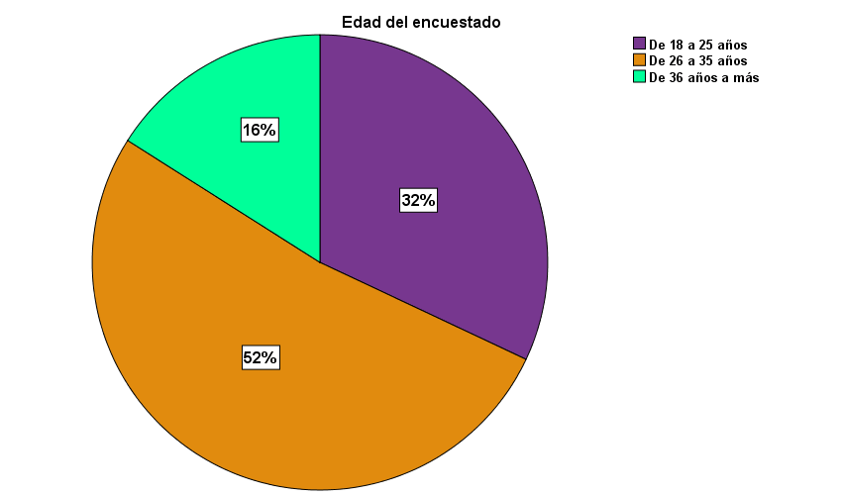*Edad de los encuestados*

Con respecto al género de los 25 participantes de la encuesta, se tuvo más hombres que mujeres con un porcentaje de 84% (véase figura 3).

**Figura 3**

*Género de los encuestados*

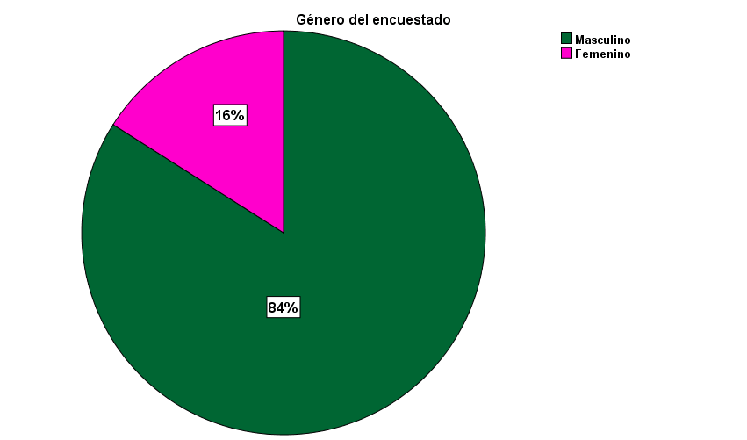

En cuanto a la formación académica de los 25 empleados partícipes de la encuesta, el 84% fueron titulados, el 12% técnicos y el 4% tan solo contaban con el grado de bachiller (véase figura 4).

**Figura 4**

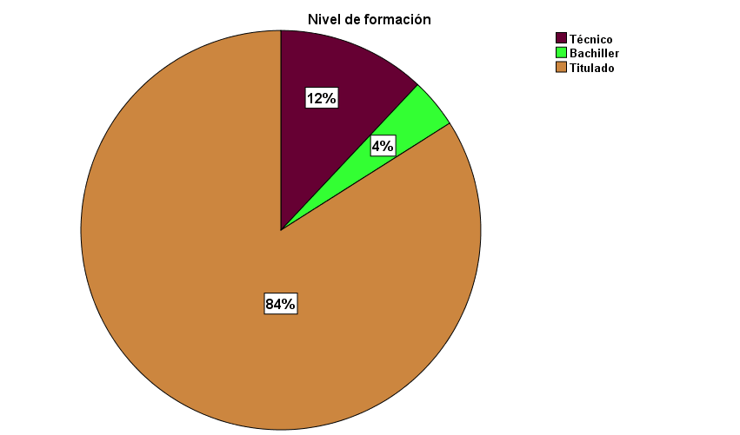*Formación académica de los colaboradores*

En cuanto al tiempo de servicio de los 25 empleados partícipes de la encuesta, se evidenció que el 60% de los trabajadores mantenía una relación laboral de 1 a 3 años; mientras que, el 40% manifestó tener una relación laboral mayor a 4 años de servicio con la empresa (véase figura 5).

**Figura 5**

*Años de experiencia de los colaboradores*

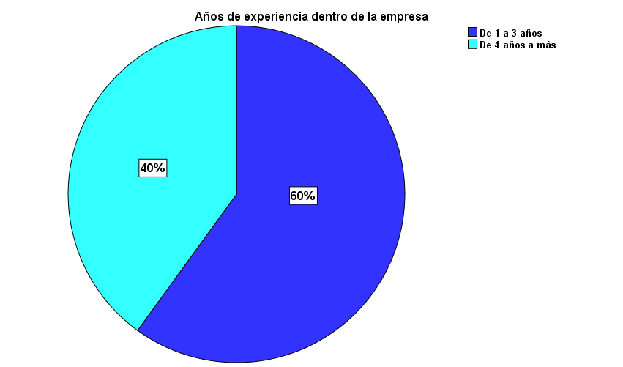

## **4.2. Prueba de normalidad**

La elección de la prueba de Shapiro-Wilk se basó en que el tamaño muestral de 25 participantes estaba por debajo del umbral de referencia de 50. Como se muestra en la tabla 3 de la prueba de normalidad, la variable teletrabajo tuvo un valor p de 0.004, menor a 0.05, sugiriendo una distribución no normal. Similarmente, la variable desempeño laboral mostró un valor p de 0.048, también por debajo de 0.05, indicando una distribución no normal. Dado que todos los valores p fueron menores a 0.05, se optó por una prueba estadística no paramétrica. La técnica elegida fue la regresión ordinal, dado que es un modelo estadístico utilizado para analizar la relación causal entre una variable ordinal y una o más variables predictoras. Esta técnica es relevante en las Ciencias Sociales porque permite comprender y predecir el comportamiento humano en situaciones en las que las variables se ordenan en una escala (Fullerton y Anderson, 2023).

**Tabla 3**

*Prueba de normalidad*

|  |  |  |  |
| --- | --- | --- | --- |
| **Variables** | **Shapiro-Wilk** | | |
| **Estadístico** | **Grados de libertad** | **Niveles de significancia (valor p)** |
| Teletrabajo | 0.871 | 25 | 0.004 |
| Desempeño laboral | 0.919 | 25 | 0.048 |

## **4.3. Contraste de hipótesis**

**4.3.1. Contraste de la hipótesis general**

El teletrabajo impacta de manera directa y significativa en el desempeño laboral de los colaboradores de una empresa tecnológica, distrito de San Isidro (Lima - Perú), 2023.

*Hipótesis nula*

El teletrabajo no impacta de manera directa y significativa en el desempeño laboral de los colaboradores de una empresa tecnológica, distrito de San Isidro (Lima - Perú), 2023.

*Hipótesis alterna*

El teletrabajo sí impacta de manera directa y significativa en el desempeño laboral de los colaboradores de una empresa tecnológica, distrito de San Isidro (Lima - Perú), 2023.

* *Nivel de significancia (p-valor)* = 0.05 (usual en las Ciencias Sociales)
* *Tamaño de muestra* = 25
* *Prueba estadística:* Regresión ordinal

El software estadístico empleado en el estudio produjo varias tablas de datos. La tabla 4 contiene la información clave para poner a prueba la hipótesis general y evaluar el comportamiento de las variables analizadas. Los resultados presentados en dicha tabla 4 fueron cruciales para alcanzar las conclusiones del estudio en torno a la hipótesis planteada inicialmente y entender cómo se comportarían dichas variables.

**Tabla 4**

*Regresión ordinal para la hipótesis general*

|  |  |
| --- | --- |
| **Coeficientes** | **Valores** |
| p-valor (nivel de significancia) | 0.000 |
| Coeficiente de Nagelkerke | 0.974 |

*Interpretación:*

* El valor p (sig) obtenido es de 0.000, inferior al nivel de significancia fijado. Esto permite aceptar la hipótesis alterna y rechazar la hipótesis nula.
* El coeficiente de Nagelkerke obtenido es 0.974. Este coeficiente indica que el teletrabajo impacta en un 97.4% en el desempeño laboral para la organización materia de análisis.

**4.3.2. Contraste de la hipótesis específica 1**

El teletrabajo impacta de manera directa y significativa en la eficiencia de los colaboradores de una empresa tecnológica, distrito de San Isidro (Lima - Perú), 2023.

*Hipótesis nula*

El teletrabajo no impacta de manera directa y significativa en la eficiencia de los colaboradores de una empresa tecnológica, distrito de San Isidro (Lima - Perú), 2023.

*Hipótesis alterna*

El teletrabajo sí impacta de manera directa y significativa en la eficiencia de los colaboradores de una empresa tecnológica, distrito de San Isidro (Lima - Perú), 2023.

* *Nivel de significancia (p-valor)* = 0.05
* *Tamaño de muestra* = 25
* *Prueba estadística:* Regresión ordinal

A lo largo del estudio, se utilizó un software que produjo numerosas tablas con datos estadísticos. Específicamente, la tabla 5 recoge los datos más significativos para el análisis de la hipótesis propuesta y la evaluación de la dinámica de la variable y dimensión en estudio.

**Tabla 5**

*Regresión ordinal para la hipótesis específica 1*

|  |  |
| --- | --- |
| **Coeficientes** | **Valores** |
| p-valor (nivel de significancia) | 0.139 |
| Coeficiente de Nagelkerke | 0.413 |

*Interpretación:*

* El valor p (sig) es de 0.139, lo cual es mayor que el nivel de significancia previamente fijado. Esto implica que se debe aceptar la hipótesis nula y rechazar la hipótesis alterna. En consecuencia, para esta empresa, el teletrabajo no está impactando ni directa ni significativamente en la eficiencia de los colaboradores.

**4.3.3. Contraste de la hipótesis específica 2**

El teletrabajo impacta de manera directa y significativa en la calidad de trabajo de los colaboradores de una empresa tecnológica, distrito de San Isidro (Lima - Perú), 2023.

*Hipótesis nula*

El teletrabajo no impacta de manera directa y significativa en la calidad de trabajo de los colaboradores de una empresa tecnológica, distrito de San Isidro (Lima - Perú), 2023.

*Hipótesis alterna*

El teletrabajo sí impacta de manera directa y significativa en la calidad de trabajo de los colaboradores de una empresa tecnológica, distrito de San Isidro (Lima - Perú), 2023.

* *Nivel de significancia (p-valor)* = 0.05
* *Tamaño de muestra* = 25
* *Prueba estadística:* Regresión ordinal

Durante el estudio, se empleó un software que creó diversas tablas con información estadística. En particular, la tabla 6 contiene los datos más pertinentes para la evaluación de la hipótesis sugerida y el entendimiento de la dinámica de la variable y dimensión en cuestión.

**Tabla 6**

*Regresión ordinal para la hipótesis específica 2*

|  |  |
| --- | --- |
| **Coeficientes** | **Valores** |
| p-valor (nivel de significancia) | 0.000 |
| Coeficiente de Nagelkerke | 0.979 |

*Interpretación:*

* El valor p (sig) obtenido es de 0.000, que es inferior al nivel de significancia establecido previamente. Por ende, se puede inferir que hay suficiente evidencia estadística para aceptar la hipótesis alterna y descartar la hipótesis nula.
* El coeficiente de Nagelkerke obtenido es de 0.979. Este coeficiente indica que el teletrabajo tiene un impacto del 97.9% en la calidad de trabajo de los colaboradores de la organización que se está analizando.

**4.3.4. Contraste de la hipótesis específica 3**

El teletrabajo impacta de manera directa y significativa en el desarrollo de competencias de los colaboradores de una empresa tecnológica, distrito de San Isidro (Lima - Perú), 2023.

*Hipótesis nula*

El teletrabajo no impacta de manera directa y significativa en el desarrollo de competencias de los colaboradores de una empresa tecnológica, distrito de San Isidro (Lima - Perú), 2023.

*Hipótesis alterna*

El teletrabajo sí impacta de manera directa y significativa en el desarrollo de competencias de los colaboradores de una empresa tecnológica, distrito de San Isidro (Lima - Perú), 2023.

* *Nivel de significancia (p-valor)* = 0.05
* *Tamaño de muestra* = 25
* *Prueba estadística:* Regresión ordinal

Durante la investigación, se utilizó un software que produjo una serie de tablas con información estadística. Específicamente, la tabla 7 contiene los datos más críticos para la evaluación de la hipótesis sugerida y el entendimiento de la dinámica de la variable y dimensión en cuestión.

**Tabla 7**

*Regresión ordinal para la hipótesis específica 3*

|  |  |
| --- | --- |
| **Coeficientes** | **Valores** |
| p-valor (nivel de significancia) | 0.005 |
| Coeficiente de Nagelkerke | 0.625 |

*Interpretación:*

* El valor p (sig) que se obtuvo es de 0.005, que es inferior al nivel de significancia que se había establecido previamente. Por lo tanto, se puede afirmar que existe suficiente evidencia estadística para apoyar la hipótesis alterna y descartar la hipótesis nula.
* El coeficiente de Nagelkerke obtenido es de 0.625. Este coeficiente indica que el teletrabajo tiene un impacto del 62.5% sobre el desarrollo de competencias en la organización que se está abordando.

# **CAPÍTULO V: DISCUSIÓN, CONCLUSIONES Y RECOMENDACIONES**

1. 1. **Discusión**

Respecto a la hipótesis general del presente estudio se puede determinar el impacto de manera directa y significativa del teletrabajo en el desempeño laboral de los colaboradores de una empresa tecnológica en San Isidro (Lima - Perú), 2023, tanto por parte de la hipótesis general, así como también, con cada una de las hipótesis específicas que fueron planteadas. Coincidiendo con el estudio de Figueroa (2020), donde se encontró una relación positiva moderada y significativa entre el teletrabajo y el desempeño laboral, demostrando que los trabajadores involucrados en un entorno de teletrabajo podían ahorrar tiempos en movilidad, evitando el recorrido al lugar de trabajo, lo que propiciaba una sensación de ansiedad al iniciar su jornada laboral. Este hallazgo es consistente con la hipótesis general de la presente investigación y afirma que el teletrabajo posee un impacto positivo en el desempeño laboral. Asimismo, rescatando la definición del desempeño laboral proporcionada por Robbins y Coulter (2013) es particularmente útil, porque lo define como una medida del éxito obtenido a través de los objetivos o metas empresariales que son alcanzadas por los trabajadores; permitiendo entender las razones por las que el teletrabajo a través de los efectos que produce en un entorno laboral puede influir en el desempeño laboral al facilitar el logro de estos objetivos.

Correspondiente a la hipótesis específica 1, el teletrabajo no impacta de forma directa y significativa en la eficiencia de los colaboradores de una empresa tecnológica en San Isidro (Perú), 2023; este resultado es avalado por Putra et al. (2020), quienes mencionan que para mejorar la eficiencia en la labor de los trabajadores se debe tener un equilibrio entre la vida laboral y personal independientemente si el colaborador se encuentra laborando en una oficina o está trabajando desde su hogar. Asimismo, afirma que, si este equilibrio gestionado por el colaborador carece de esfuerzo o resulta débil, el teletrabajo propagará un desorden laboral en el trabajador. Sin embargo, esto discrepa con lo afirmado por Guillen y Montesinos (2021), quienes mencionan que el teletrabajo se convierte en un factor indirecto de la eficiencia de los colaboradores por los beneficios que produce como es la reducción del tiempo de movilización para trabajar. Por consiguiente, según Ponte (2022), al definir la eficiencia como la cualidad de una persona al usar recursos de manera óptima para un fin específico y mejorar la productividad, sea que se encuentre en un entorno de teletrabajo o dentro de las instalaciones de la empresa, es la propia decisión del colaborador y el esfuerzo dedicado en gestionar sus recursos y mantener un equilibrio entre su vida laboral y personal.

De acuerdo con la hipótesis específica 2, se evidencia que el teletrabajo impacta de manera directa y significativa en la calidad de trabajo de los colaboradores en una empresa de tecnología en San Isidro (Lima-Perú), 2023. Según la encuesta realizada, se logró obtener un p-valor de 0.05, con un coeficiente de Nagelkerke igual a 0.979, afirmando así que la calidad de trabajo es una dimensión que posee una relación directamente proporcional con el teletrabajo. Esto es respaldado por Figueroa (2022), quien concluye mencionando que el rendimiento de los trabajadores de una empresa de retail en el área de ecommerce aumentó al estar en una modalidad de teletrabajo, trayendo en consecuencia que la calidad de trabajo también sea positiva. Además, Figueroa y Huatuco (2022), complementan con su investigación que, a raíz de la adopción del teletrabajo en los colaboradores de una empresa de telefonía se verificó un aumento de la satisfacción laboral, demostrando sus resultados en la calidad de trabajo elaborado por estos colaboradores.

Con base en la hipótesis específica 3 el teletrabajo impacta de manera directa y significativa en el desarrollo de competencias en una empresa tecnológica en San Isidro (Lima-Perú), 2023. Con base en el análisis de la hipótesis planteada, se halló un p-valor de 0.005, con un coeficiente de Nagelkerke obtenido de 0.625, es decir que los trabajadores del estudio lograron desarrollar competencias profesionales o personales debido a la modalidad de teletrabajo. Coincidiendo con Figueroa (2022), se evidencia que el teletrabajo proporciona a los colaboradores de la gerencia recursos para optimizar y expandir sus habilidades profesionales. Esta modalidad de trabajo no solo permite a los colaboradores enriquecer sus perfiles profesionales, sino que también les da la oportunidad de demostrar estas mejoras dentro de la compañía en la que ejercen su profesión. Por otro lado, Caraiani et al. (2022) destacan que los profesionales que adoptan el teletrabajo experimentan una comunicación más eficaz con sus colegas, lo que se traduce en un incremento en su rendimiento laboral y, en consecuencia, en su ascenso en la jerarquía. Asimismo, un estudio realizado por Ecko (2021), respalda esta afirmación, evidenciando que los empleados de una empresa de TI que hacen la transición de trabajar en oficina a trabajar desde casa ven un aumento en sus capacidades profesionales productivas a mediano plazo. Esto incluye el desarrollo de habilidades blandas, lo que resulta en un incremento en la productividad de la compañía y en el rendimiento de los colaboradores

* 1. **Conclusiones**

El teletrabajo impacta de forma directa al desempeño laboral en los colaboradores de una empresa tecnológica en San Isidro (Lima - Perú), 2023. La eficiencia de los colaboradores, la calidad de trabajo y el desarrollo de competencias demostró un vinculo positivo con el teletrabajo.

En el objetivo general se investigó la influencia del teletrabajo en el desempeñó laboral en los colaboradores de una empresa tecnológica en San Isidro (Lima - Perú), 2023. Bajo este escenario, se llegó a determinar que existe una relación causal mostrando sus resultados en el coeficiente de Nagelkerke de 0,974 (97,4%), manifestando de esta manera que existe un efecto significativo con un valor <puntaje p y puntaje a>. <menciona que significa esto según tu interpretación>.

En el primer objetivo específico se estudió si el teletrabajo influye en la eficiencia de los colaboradores

* 1. **Recomendaciones**

# **Referencias bibliográficas**

Amsellem, B. (2021, 6 julio). *Teletrabajo en América Latina: 23 millones de personas trabajaron desde casa durante la pandemia de COVID-19*. Noticias ONU. <https://news.un.org/es/story/2021/07/1494012>

Arnau, L. (2011). Cuestionario para evaluar la adaptabilidad de los adultos desempleados hacia los cambios profesionales: aplicación preliminar y características psicométricas. *Revista Electrónica de Investigación Educativa, 13*(2), 99-112. <https://redie.uabc.mx/redie/article/view/286>

Boada, N. (2019). *Satisfacción laboral y su relación con el desempeño laboral de trabajadores operativos en una pyme de servicios de seguridad peruana en 2018* [Tesis de licenciatura, Universidad San Ignacio de Loyola]. Repositorio de la Universidad San Ignacio de Loyola. <https://repositorio.usil.edu.pe/entities/publication/c437d993-f226-4916-b7e3-3559fb7554f1>

Calvo, J., Pelegrin, A. y Gil, M. (2018). Enfoques teóricos para la evaluación de la eficiencia y eficacia en el primer nivel de atención médica de los servicios de salud del sector público. *Retos de la Dirección, 12*(1), 96-118. <http://scielo.sld.cu/scielo.php?script=sci_arttext&pid=S230691552018000100006&lng=es&nrm>

Caraiani, C., Lungu, C., Dascalu, C. y Stonian, C. (2022). The impact of telework on organisational performance, behaviour, and culture: evidence from business servicesindustry based on employees’perceptions. *Economic Research-Ekonomska Istraživanja, 36*(2), 1-20. <https://doi.org/10.1080/1331677X.2022.2142815>

Cegarra, J. (2015). *Evaluación de la eficiencia de la investigación: Metodología de la investigación científica y tecnológica*. Díaz de Santos.

Chiavenato, I. (2019). *Introducción a la teoría general de la Administración* (10ma ed.). McGraw-Hill/Interamericana Editores.

Congreso de la Republica del Perú (2015). Decreto Supremo que aprueba el Reglamento de la Ley N° 30036, Ley que regula el teletrabajo. *Diario Oficial El Peruano*. <https://busquedas.elperuano.pe/normaslegales/decreto-supremo-que-aprueba-el-reglamento-de-la-ley-n-30036-decreto-supremo-n-009-2015-tr-1307067-3/>

Cruz, J. E. (2018). La calidad de vida laboral y el estudio del recurso humano: una reflexión sobre su relación con las variables organizacionales*. Pensamiento & Gestión,* 45, 58-81. <https://doi.org/10.14482/pege.45.10617>

Dahl, S. Å., Nesheim, T., y Olsen, K. M. (2009). *Quality of work–concept and measurement.* Working Papers on the Reconciliation of Work and Welfare in Europe. <https://www.ssoar.info/ssoar/handle/document/19823>

Deliacir, S. R. y Esparza, R. M. (2022). Calidad de vida en el trabajo de los colaboradores municipales de Túcume - Perú. *Revista San Gregorio, 1*(51), 78-95. <http://scielo.senescyt.gob.ec/scielo.php?script=sci_arttext&pid=S2528-79072022000300078>

Eko, N. (2021). The Employee Performance Analysis in Changes Work Method to Remote Work Patterns in The New Normal Era. *Business Innovation and Entrepreneurship Journal, 3(*3), 203-207. <https://doi.org/10.35899/biej.v3i3.315>

Fernández, F. (2016). *Comunicación efectiva y trabajo en equipo: UF0346.* Tutor Formación*.*

Fernández, N. (2002). El desarrollo profesional de los trabajadores como ventaja competitiva de las empresas. *Cuadernos De Gestión, 2*(1), 65–90. <http://hdl.handle.net/10810/7025>

Figueroa, H. A. y Huatuco, J.R. (2022). *Influencia del teletrabajo en el desempeño laboral de los colaboradores administrativos del sector de servicios de ingeniería, Lima Metropolitana, 2022* [Tesis de licenciatura, Universidad Peruana de Ciencias Aplicadas]. Repositorio académico UPC. <https://repositorioacademico.upc.edu.pe/handle/10757/667290>

Figueroa, M. K. (2022). *Influencia del teletrabajo en el desempeño laboral en la gerencia de despliegue Planta externa de Telefónica del Perú, en el año 2020* [Tesis de pregrado, Universidad de San Martín de Porres]. Repositorio académico Universidad de San Martín de Porres. <https://hdl.handle.net/20.500.12727/9727>

Fullerton, A. S. y Anderson, K. F. (2023). Ordered regression models: A tutorial. *Prevention Science,* 24, 431-443. <https://doi.org/10.1007/s11121-021-01302-y>

Giniger, N. I. (2020). Teletrabajo: Modalidad de trabajo en pandemia; Universidad de Buenos Aires. Instituto de Estudios de América Latina y el Caribe. *Observatorio Latinoamericano y Caribeño, 4*(1), 23-39. <https://ri.conicet.gov.ar/handle/11336/116856>

Goicochea, Y. M. (2020). *Relación entre la comunicación efectiva y el desempeño laboral de los colaboradores de la empresa Autonort Cajamarca S.A.C de la ciudad de Cajamarca - 2020* [Tesis de licenciatura, Universidad Privada del Norte]. Repositorio de la Universidad Privada del Norte. <https://hdl.handle.net/11537/26457>

Granados, I. (2011). Calidad de vida laboral: historia, dimensiones y beneficios. *Revista De Investigación En Psicología, 14*(2), 209–221. <https://doi.org/10.15381/rinvp.v14i2.2109>

Guillen, E. I. y Montesinos, F. (2021). *Implementación del teletrabajo y la percepción de la productividad de los colaboradores del área e-commerce en los supermercados, San Borja 2020* [Tesis de licenciatura, Universidad Peruana de Ciencias Aplicadas]. Repositorio Académico UPC. <https://repositorioacademico.upc.edu.pe/handle/10757/662279>

Hernández-Sampieri, R. y Mendoza, C. P. (2018). *Metodología de la investigación: Las rutas cuantitativa, cualitativa y mixta.* McGraw-Hill/Interamericana Editores.

Hirota L. y Pino, A. (2016). *Metodología para diagnosticar el equilibrio entre la carga laboral y el desempeño* [Tesis de maestría, Universidad Peruana de Ciencias Aplicadas]. Repositorio Académico UPC. <https://repositorioacademico.upc.edu.pe/handle/10757/620820>

Liu, L., Wan, W. y Fan, Q. (2021). How and When Telework Improves Job Performance During COVID-19? Job Crafting as Mediator and Performance Goal Orientation as Moderator. *Psychology Research and Behavior Management*, 14, 2181–2195. <https://doi.org/10.2147/PRBM.S340322>

Miranda, A., Hernández, M. y Hernández, E. (2015). El desarrollo profesional: una categoría necesaria al hablar de calidad de la formación y la introducción de resultados. *Revista Cubana de Ciencias Informáticas,* 9, 104-121. <https://www.redalyc.org/pdf/3783/378343680009.pdf>

Miranda, M. P. (2021). *Technostress in Remote Workspaces: Managing a Multigenerational Workforce in Remote Spaces* (Publicación No. 28411637) [Tesis de máster, Azusa Pacific University]. ProQuest One Academic.

Nakayama, M. y Chen, C. C. (2022). Digital Distractions and Remote Work: A Balancing Act at Home. *Information Resources Management Journal (IRMJ), 35*(1), 1-17. <http://doi.org/10.4018/IRMJ.308675>

Organización Internacional del Trabajo. (2016). *Mejore su Negocio (MESUN) El Recurso Humano y la Productividad*. Departamento de Empresas - Ginebra: OIT. <https://www.ilo.org/wcmsp5/groups/public/---ed_emp/---emp_ent/---ifp_seed/documents/instructionalmaterial/wcms_553925.pdf>

Osio, L. (2010). El Teletrabajo: Una opción en la era digital. *Observatorio Laboral Revista Venezolana, 3*(5), 93-109. <https://www.redalyc.org/pdf/2190/219014912006.pdf>

Pacheco, L. (2021). *Teletrabajo y productividad del trabajador de los principales operadores turísticos receptivos peruanos, 2019-2021* [Tesis de maestría, Universidad Nacional Mayor de San Marcos]. Repositorio institucional Cybertesis UNMSM. <https://cybertesis.unmsm.edu.pe/handle/20.500.12672/17193>

Pérez, L. M., Vilariño-Corella, M. y Ronda, G. A. (2017). El cambio organizacional como herramienta para coadyuvar con la implementación de la estrategia*. Ingeniería Industrial, 38*(3), 323-332. <http://scielo.sld.cu/scielo.php?script=sci_arttext&pid=S1815-59362017000300010>

Ponte, W. P. (2022). *Las 4f del marketing digital y eficiencia en el proceso de compras públicas en la plataforma de Perú Compras (Lima - Perú), 2021* [Tesis de licenciatura, Universidad Científica del Sur]. Repositorio de la Universidad Científica del Sur. <https://doi.org/10.21142/tl.2022.2624>

Pradoto, H., Haryono, S. y Wahyuningsih, S. (2022). The role of work stress, organizational climate, and improving employee performance in the implementation of work from home. *Work (Reading, Mass.), 71*(2), 345–355. <https://content.iospress.com/download/work/wor210678?id=work%2Fwor210678>

Presidencia del Consejo de Ministros. (2020, 15 de marzo). Decreto Supremo que precisa el Decreto Supremo N° 044-2020-PCM, que declara el Estado de Emergencia Nacional, por las graves circunstancias que afectan la vida de la Nación a consecuencia del brote del COVID 19. *Diario Oficial El Peruano.* [*https://busquedas.elperuano.pe/normaslegales/decreto-supremo-que-precisa-el-decreto-supremo-n-044-2020-p-decreto-supremo-n-046-2020-pcm-1865070-1/*](https://busquedas.elperuano.pe/normaslegales/decreto-supremo-que-precisa-el-decreto-supremo-n-044-2020-p-decreto-supremo-n-046-2020-pcm-1865070-1/)

Putra, K. C., Pratama, T. A., Linggautama, R. A. y Prasetyaningtyas, S. W. (2020). The Impact of Flexible Working Hours, Remote Working, and Work Life Balance to Employee Satisfaction in Banking Industry during Covid-19 Pandemic Period. *Journal of Business Management Review,* 1, 341-353. <https://doi.org/10.47153/jbmr15.592020>

Quaranta, N. (2019). La comunicación efectiva: un factor crítico del éxito en el trabajo en equipo*. Enfoques, 31*(1), 21-46. <http://www.scielo.org.ar/pdf/enfoques/v31n1/v31n1a03.pdf>

Quispe, H. (2022). *Programa de capacitación para fortalecer el uso de las herramientas TIC en los docentes de la carrera de comunicación audiovisual en un instituto superior tecnológico de Lima* [Tesis de maestría, Universidad San Ignacio de Loyola]. Repositorio de la Universidad San Ignacio de Loyola. <https://repositorio.usil.edu.pe/entities/publication/f3179398-b816-4cd3-a737-ac9d5c2aa2d3>

Ramírez, R. A. y Sierra, J. J. (2022). *Desempeño laboral y teletrabajo en una empresa proveedora de infraestructura de telecomunicaciones situada en la avenida Víctor Andrés Belaúnde en el distrito de San Isidro – Perú en el año 2021* [Tesis de licenciatura, Universidad Privada del Norte]. Repositorio de la Universidad Privada del Norte. <https://repositorio.upn.edu.pe/handle/11537/32654>

Robbins, S. y Coulter, M. (2005). *Administración* (8ª ed.). Pearson Educación.

Rodríguez, A. A., Madruga, E. A. y Vázquez, S. I. (2010). Las tareas docentes y el desarrollo de habilidades propias del método clínico, en estudiantes de Medicina. *Ciencia y Sociedad, 35*(1), 102-123. <https://www.redalyc.org/articulo.oa?id=87014544006>

Romero, S. J., González, I., García, A. y Lozano, A. (2018). Herramientas tecnológicas para la educación inclusiva*. Revista Tecnología, Ciencia y Educación,* 9, 83–112. <https://doi.org/10.51302/tce.2018.175>

Rosales, R. (2022). *Relación entre el compromiso organizacional y el desempeño laboral del tecnólogo médico en radiología del Instituto de Imágenes Médicas, 2021* [Tesis de licenciatura, Universidad Nacional Mayor de San Marcos]. Repositorio institucional Cybertesis UNMSM. <https://cybertesis.unmsm.edu.pe/handle/20.500.12672/17848>

Superintendencia Nacional de Fiscalización Laboral. (2023, 19 de abril). *Sunafil: teletrabajadores tienen derecho a la desconexión digital durante las horas que no correspondan a su jornada laboral* [Comunicado de prensa]. <https://www.gob.pe/institucion/sunafil/noticias/744958-sunafil-teletrabajadores-tienen-derecho-a-la-desconexion-digital-durante-las-horas-que-no-correspondan-a-su-jornada-laboral>

Tovar, E. (2022). La investigación y el desempeño laboral como factores de mejora en la gestión municipal de gobiernos locales. *Revista Enfoques, 6*(22), 146-155. <https://doi.org/10.33996/revistaenfoques.v6i22.132>

Trejo, H. (2018). Herramientas tecnológicas para el diseño de materiales visuales en entornos educativos. *Sincronía,* 74, 617-669. <https://www.redalyc.org/articulo.oa?id=513855742031>

Weller, J. y Roethlisberger, C. (2011). La calidad del empleo en América Latina. *Comisión Económica para América Latina y el Caribe*, 110. <https://www.cepal.org/sites/default/files/publication/files/5341/S2011956_es.pdf>

# **Definiciones conceptuales**

* **Adaptabilidad**

De acuerdo con Arnau (2011), es la cualidad individual de enfrentar situaciones cambiantes; además, es identificado como una capacidad laboral proactiva para actuar previniendo situaciones de incertidumbre.

* **Cambio organizacional**

Según Peñez et al. (2007), es un conjunto de cambios que involucra a las áreas de una organización, que están influidas por fuerzas internas y externas que puedan atentar con su sobrevivencia.

* **Carga laboral**

Con base en Hirota y Pino (2016), la carga laboral es una agrupación de requerimientos psicofísicos que se somete el colaborador en el transcurso de su jornada laboral, que puede ser identificada a través de la evaluación de los sentimientos del trabajador.

* **Distractores digitales**

Nakayama y Chen (2022) los definen como recursos comunes que interrumpen la concentración del individuo, disminuyendo su rendimiento.

* **Productividad**

La Organización Internacional del Trabajo (OIT, 2016) lo define como la capacidad de aprovechar de manera eficiente la innovación y los recursos disponibles para incrementar el valor de los bienes y servicios.

* **Rendimiento laboral**

De acuerdo con Tovar (2022), el rendimiento laboral es aquella pieza fundamental de un colaborador para garantizar la efectividad del éxito de su organización; además, es responsabilidad de las empresas examinar los aspectos específicos que permiten al trabajador obtener resultados eficientes.

## **ANEXOS**

**Anexo 1: Matriz de consistencia**

|  |  |  |  |
| --- | --- | --- | --- |
| **Problema general** | **Objetivo general** | **Hipótesis general** | **Método** |
| ¿De qué manera impacta el teletrabajo en el desempeño laboral de los colaboradores de una empresa tecnológica, distrito de San Isidro (Lima - Perú), 2023? | Determinar de qué manera impacta el teletrabajo en el desempeño laboral de los colaboradores de una empresa tecnológica, distrito de San Isidro (Lima - Perú), 2023. | El teletrabajo impacta de manera directa y significativa en el desempeño laboral de los colaboradores de una empresa tecnológica, distrito de San Isidro (Lima - Perú), 2023. | Metodología: Diseño no experimental correlacional - causal.  Tipo: Alcance explicativo  Enfoque: Cuantitativo  Población: 25 colaboradores que realizan sus labores en 4 áreas dentro de una empresa tecnológica, en el distrito de San Isidro (Lima - Perú), 2023  Muestra: Censal  Técnica de recolección de datos: Encuesta  Técnica de procesamiento de datos: Estadística descriptiva |
| **Problemas específicos** | **Objetivos específicos** | **Hipótesis específicas** |
| ¿De qué manera impacta el teletrabajo en la eficiencia de los colaboradores de una empresa tecnológica, distrito de San Isidro (Lima - Perú), 2023? | Analizar de qué manera impacta el teletrabajo en la eficiencia de los colaboradores de una empresa tecnológica, distrito de San Isidro (Lima - Perú), 2023. | El teletrabajo impacta de manera directa y significativa en la eficiencia de los colaboradores de una empresa tecnológica, distrito de San Isidro (Lima - Perú), 2023. |
| ¿De qué manera impacta el teletrabajo en la calidad de trabajo de los colaboradores de una empresa tecnológica, distrito de San Isidro (Lima - Perú), 2023? | Establecer de qué manera impacta el teletrabajo en la calidad de trabajo de los colaboradores de una empresa tecnológica, distrito de San Isidro (Lima - Perú), 2023. | El teletrabajo impacta de manera directa y significativa en la calidad de trabajo de los colaboradores de una empresa tecnológica, distrito de San Isidro (Lima - Perú), 2023. |
| ¿De qué manera impacta el teletrabajo en el desarrollo de competencias de los colaboradores de una empresa tecnológica, distrito de San Isidro (Lima - Perú), 2023? | Evaluar de qué manera impacta el teletrabajo en el desarrollo de competencias de los colaboradores de una empresa tecnológica, distrito de San Isidro (Lima - Perú), 2023. | El teletrabajo impacta de manera directa y significativa en el desarrollo de competencias de los colaboradores de una empresa tecnológica, distrito de San Isidro (Lima - Perú), 2023. |

**Anexo 2: Matriz de operacionalización**

|  |  |  |  |  |  |  |
| --- | --- | --- | --- | --- | --- | --- |
| **VARIABLES** | **DEFINICION** | **DIMENSION** | **INDICADOR** | **ITEM** | **ESCALA** | **INSTRUMENTO** |
| **Variable independiente:**  **Teletrabajo** | Según Liu (2021), es la manera de realizar actividades laborales fuera de su ambiente destinado, haciendo uso de recursos tecnológicos para la comunicación a distancia. | Dimensión 1:  Comunicación efectiva | Frecuencia de comunicación | 1 y 2 | 1. Totalmente en desacuerdo 2. En desacuerdo 3. Ni de acuerdo ni en desacuerdo 4. De acuerdo 5. Totalmente de acuerdo | Cuestionario  estructurado |
| Retroalimentación efectiva | 3 |
| Trabajo en equipo | 4 y 5 |
| Dimensión 2:  Calidad de vida del trabajador | Bienestar emocional | 6 |
| Desarrollo profesional | 7 y 8 |
| Equilibrio trabajo-vida personal | 9 |
| Dimensión 3:  Herramientas tecnológicas | Actualización y mejora de herramientas | 10 y 11 |
| Capacitación técnica | 12 |
| Disponibilidad de herramientas | 13 y 14 |
| **Variable dependiente:**  **Desempeño laboral** | Según Chiavenato (2019), es la forma en que el trabajador actúa para intentar alcanzar sus objetivos, usándolo como estrategia individual para estos fines. | Dimensión 1:  Eficiencia | Cumplimiento de estándares | 15 | 1. Totalmente en desacuerdo 2. En desacuerdo 3. Ni de acuerdo ni en desacuerdo 4. De acuerdo 5. Totalmente de acuerdo |
| Rendimiento del colaborador | 16 y 17 |
| Tiempo de ejecución | 18 |
| Dimensión 2:  Calidad de trabajo | Ambiente laboral | 19 |
| Remuneración económica | 20 y 21 |
| Toma de decisiones | 22 |
| Dimensión 3:  Desarrollo de competencias | Experiencia laboral | 23 |
| Nivel educativo | 24 |
| Autoconocimiento | 25 |

**Anexo 3: Encuesta/instrumento de evaluación**

**Modelo de cuestionario estructurado**

“IMPACTO DEL TELETRABAJO EN EL DESEMPEÑO LABORAL DE LOS COLABORADORES DE UNA EMPRESA TECNOLÓGICA, DISTRITO DE SAN ISIDRO (LIMA - PERÚ), 2023”

El propósito del estudio es determinar el impacto del teletrabajo en el desempeño laboral en una empresa del sector tecnológico, distrito de San Isidro (Lima - Perú), 2023. Durante su participación, le solicitaremos que pueda responder, de manera voluntaria, las preguntas que se le presentarán.

La información recabada será confidencial y solo se empleará con fines académicos. ¡Muchas gracias por su participación!

**Datos generales:**

Edad:

[ ] 18 a 25 años

[ ] 26 a 35 años

[ ] 36 años a más

Género:

[ ] Masculino [ ] Femenino [ ] No deseo responder

Nivel de formación:

[ ] Secundaria completa

[ ] Técnico

[ ] Bachiller

[ ] Titulado

Años de experiencia dentro de la empresa:

[ ] Menos de 1 año

[ ] 1 a 3 años

[ ] 4 años a más

Por favor, muestre su grado de acuerdo o desacuerdo con las afirmaciones que aparecen a continuación, marcando con una X, según la siguiente valoración:

[1] Totalmente en desacuerdo [4] De acuerdo

[2] En desacuerdo [5] Totalmente de acuerdo

[3] Ni de acuerdo ni en desacuerdo

**Teletrabajo**

|  |  |  |  |  |  |  |  |
| --- | --- | --- | --- | --- | --- | --- | --- |
| **DIMENSIÓN** | **INDICADOR** | **ÍTEM** | **VALORACIÓN** | | | | |
| **1** | **2** | **3** | **4** | **5** |
| Comunicación efectiva | Frecuencia de comunicación | 1. ¿Considera que en la modalidad de teletrabajo se posee menor comunicación efectiva con sus compañeros de trabajo? |  |  |  |  |  |
| 1. ¿Ha experimentado dificultades para comunicarse con sus compañeros de trabajo en la modalidad de teletrabajo? |  |  |  |  |  |
| Retroalimentación activa | 1. ¿Considera usted, que en el ambiente de teletrabajo necesita recibir una mayor retroalimentación cuando se le asignan sus actividades, comparado al ambiente presencial? |  |  |  |  |  |
| Trabajo en equipo | 1. ¿Se siente más conectado con sus colegas cuando trabajan juntos en proyectos a pesar de estar laborando desde casa? |  |  |  |  |  |
| 1. ¿Está de acuerdo en que el trabajo en equipo es valorado y fomentado en su entorno laboral? |  |  |  |  |  |
| Calidad de vida del trabajador | Bienestar emocional | 1. ¿Considera que el nivel de estrés emocional al trabajar desde casa en comparación con el trabajo presencial es mayor? |  |  |  |  |  |
| Desarrollo profesional | 1. ¿Está de acuerdo con que la empresa le brinda oportunidades que fomentan su desarrollo profesional en su entorno de teletrabajo? |  |  |  |  |  |
| 1. ¿Cree que las actividades brindadas por sus superiores le han permitido desarrollarse profesionalmente en el transcurso del tiempo? |  |  |  |  |  |
| Equilibrio de trabajo-vida personal | 1. ¿Cree que el teletrabajo le ha proporcionado un mayor equilibrio entre su vida laboral y personal? |  |  |  |  |  |
| Herramientas tecnológicas | Actualización y mejora de herramientas | 1. ¿Qué tan efectiva considera la retroalimentación que ha recibido en su último proyecto? |  |  |  |  |  |
| 1. ¿Percibe que las herramientas y tecnologías que usa para llevar a cabo sus tareas y actividades laborales mientras teletrabaja, están actualizadas? |  |  |  |  |  |
| Capacitación técnica | 1. ¿Considera que las capacitaciones técnicas brindadas por la empresa han sido provechosas para su desarrollo profesional? |  |  |  |  |  |
| Disponibilidad de herramientas | 1. ¿Siente que tiene acceso a las herramientas tecnológicas necesarias para realizar sus labores en su modalidad de teletrabajo? |  |  |  |  |  |
| 1. ¿Cree que la empresa dispone de las herramientas adecuadas para mejorar su productividad laboral en su modalidad de teletrabajo? |  |  |  |  |  |

**Desempeño laboral**

A continuación, tiene 11 enunciados más, con cinco opciones de respuesta, desde «totalmente en desacuerdo» hasta «totalmente de acuerdo». Coloque un aspa en la opción que mejor describa su situación. Recuerde responder con la mayor sinceridad posible.

|  |  |  |  |  |  |  |  |
| --- | --- | --- | --- | --- | --- | --- | --- |
| **DIMENSIÓN** | **INDICADOR** | **ÍTEM** | **VALORACIÓN** | | | | |
| **1** | **2** | **3** | **4** | **5** |
| Eficiencia | Cumplimiento de estándares | 1. ¿Considera que bajo la modalidad de teletrabajo ha podido cumplir las expectativas que tiene la empresa? |  |  |  |  |  |
| Rendimiento del colaborador | 1. ¿Cree que en la modalidad de trabajo es más propenso a encontrar distractores (vídeos entretenidos, ruidos externos) en su entorno? |  |  |  |  |  |
| 1. ¿Considera que ha sido testigo de distractores y ha podido lidiar con ellos, mientras teletrabaja? |  |  |  |  |  |
| Tiempo de ejecución | 1. ¿Cree que los tiempos de entrega de sus actividades han incrementado debido a la modalidad de teletrabajo? |  |  |  |  |  |
| Calidad de trabajo | Ambiente Laboral | 1. Comparando el teletrabajo y el trabajo de oficina ¿Cree que el trabajo en oficina ofrece un mejor ambiente para desarrollar sus actividades laborales? |  |  |  |  |  |
| Remuneración económica | 1. ¿Se encuentra conforme con su retribución económica en esta modalidad? |  |  |  |  |  |
| 1. ¿Está de acuerdo en que la remuneración económica recibida por la empresa es adecuada? |  |  |  |  |  |
| Toma de decisiones | 1. ¿Considera que el entorno de teletrabajo le ha permitido tomar mejores decisiones, comparado al trabajo presencial? |  |  |  |  |  |
| Desarrollo de competencias | Experiencia laboral | 1. ¿Siente que el teletrabajo le ha permitido enriquecer sus conocimientos profesionales? |  |  |  |  |  |
| Nivel educativo | 1. ¿Considera que su nivel educativo actual es un factor que le ha permitido adaptarse al teletrabajo? |  |  |  |  |  |
| Autoconocimiento | 1. ¿Cree que el entorno de teletrabajo es un factor que ayuda a las personas a autoconocerse para tomar mejores decisiones laborales y personales? |  |  |  |  |  |

## **Anexo 4: Validez de instrumentos por Jueces Expertos**

* Juez experto 1

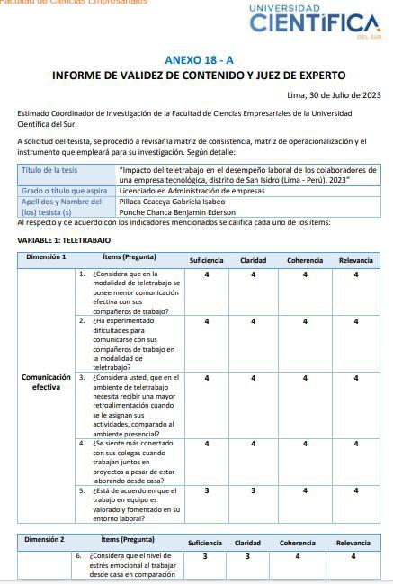

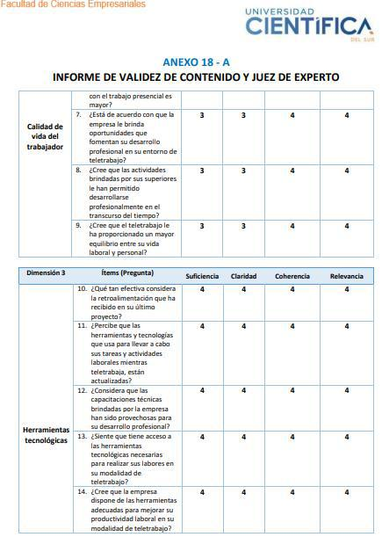

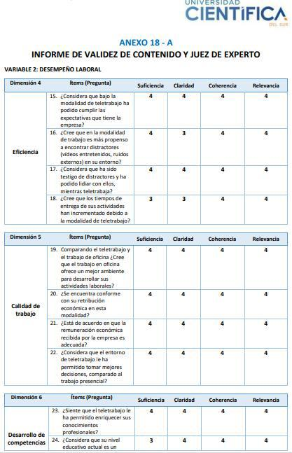

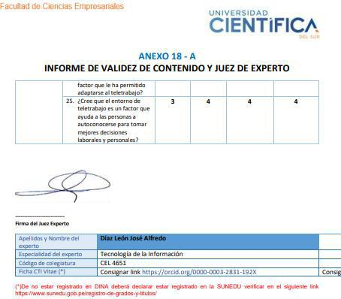

* Juez experto 2

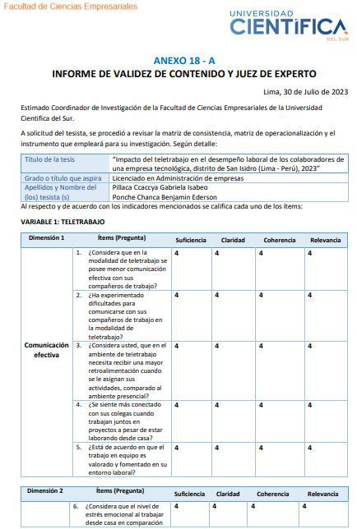

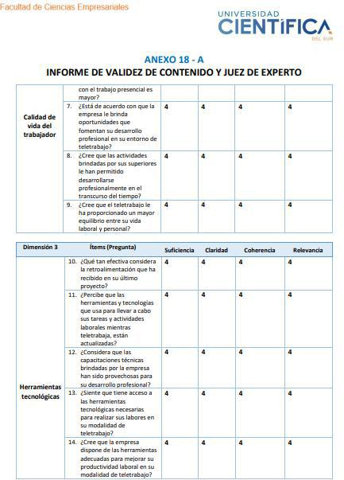

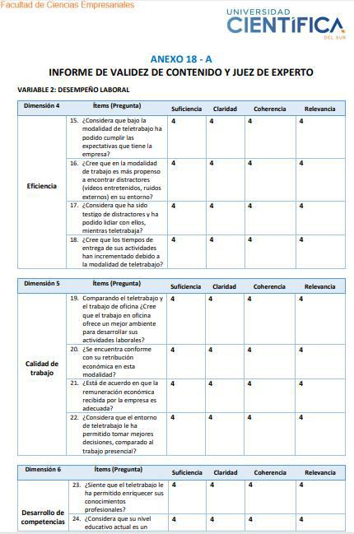

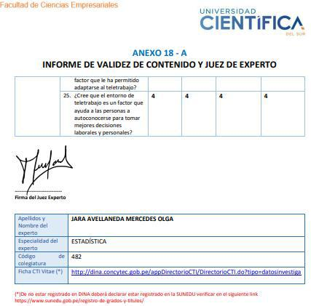

* Juez experto 3

